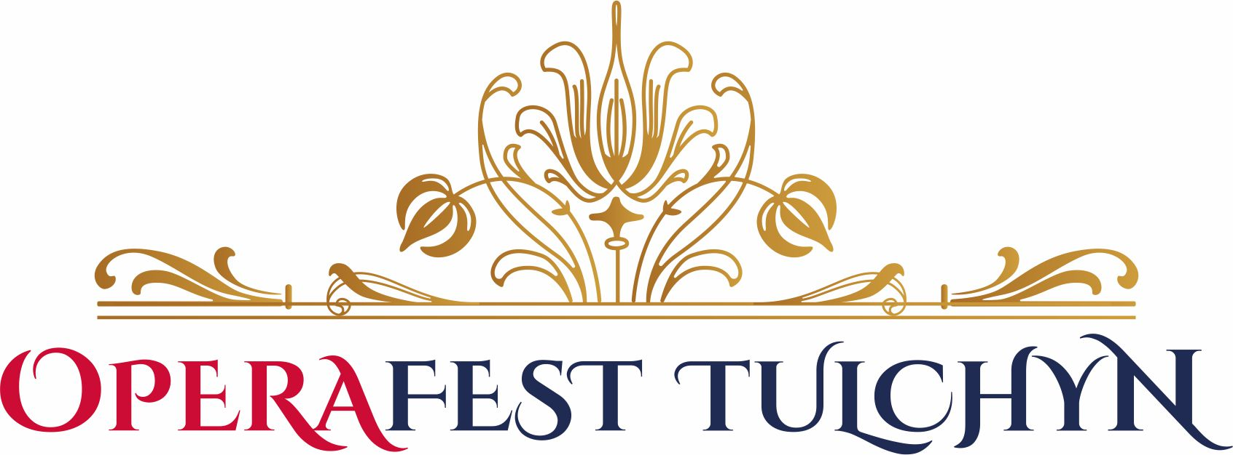
Міжнародний оперний open air фестиваль – OPERAFEST TULCHYN
4-5 червня 2017 року
Палац Потоцьких, м. Тульчин Вінницької області
Початок денних вистав – о 18:00.
Початок вечірніх вистав – о 21:00.
Вхід вільний.
Міжнародний оперний фестиваль OPERAFEST TULCHYN відбувається за підтримки народного депутата України Миколи Кучера, голови Вінницької обласної державної адміністрації Валерія Коровія та Міністерства культури України.
Меценат фестивалю – Юрій Косюк.
Генеральний партнер фестивалю – «МИРОНІВСЬКИЙ ХЛІБОПРОДУКТ».
Партнери фестивалю: Італійський культурний інститут, Тульчинська районна державна адміністрація, Вінницька обласна універсальна наукова бібліотека ім. К. А. Тімірязєва.
Співорганізатори – Благодійний фонд сприяння розвитку талантів Поділля, Подільський туристичний центр, компанія «ВІННИЦЯКОНЦЕРТ».
Генеральний інформаційний партнер – RIA.
Медіа-партнери: ТРК «ВІНТЕРА», телеканал «Еверест», телеканал «ВІТА», телеканал «Вінниччина», радіо «Місто над Бугом», радіо «Ера FM», газета «33 канал», газета «Місто», «Газета по-українськи», журнал «Свадьба года», журнал «Країна», 20minut.ua, myvin.com.ua, vezha.vn.ua, vinnitsaok.com.ua, vindaily.info, vlasno.info, vinnitsa.info, vip.vn.ua, likebb.com, moemisto.ua

Візуальна програма фестивалю OPERAFEST TULCHYN:
мурал, флюро-арт, селфі-зони, художні виставки та фотоколаж.

Візуальна програма фестивалю пропонується, як масштабний просторовий візуальний проект для підсилення уваги до головної події шляхом створення видовищних мистецьких локацій на території фестивалю OPERAFEST TULCHYN.
Візуальна програма складається з серії яскравих арт-проектів:
√ мурал-арт «Opera Mural»
√ фотоколаж «Opera Windows»
√ селфі-зони «Opera Stars»
√ проект флюро-арту «Opera Light»
√ виставка образотворчого мистецтва художників міста Тульчин «Opera Art»
√ виставка народних майстрів «Opera Folk».
Куратор візуальної програми фестивалю OPERAFEST TULCHYN - Олександр Никитюк, «Лабораторія актуальної творчості».
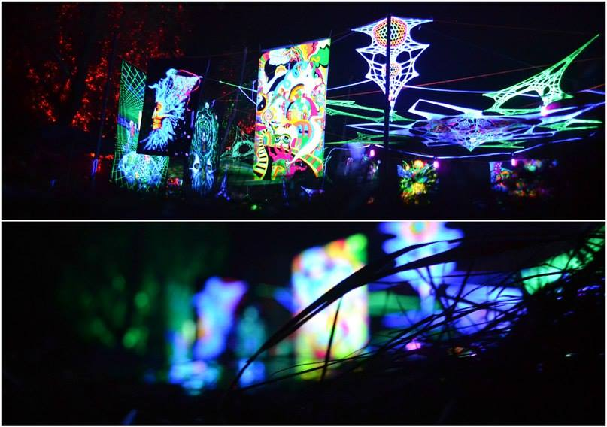
Проект мурал-арту «Opera Mural»
Фестиваль OPERAFEST TULCHYN має як короткострокові завдання, так і довгострокові. У подальшому фестиваль планується проводити щороку.
Ідея нанесення зображення муралу у вигляді оперної сцени поруч Палацу Потоцьких створить ситуацію постійного нагадування про цей факт, виконає роль реклами для можливості просування фестивалю у майбутньому.
Автори та учасники проекту: художники Олександр Марченко та Володимир Ходак.
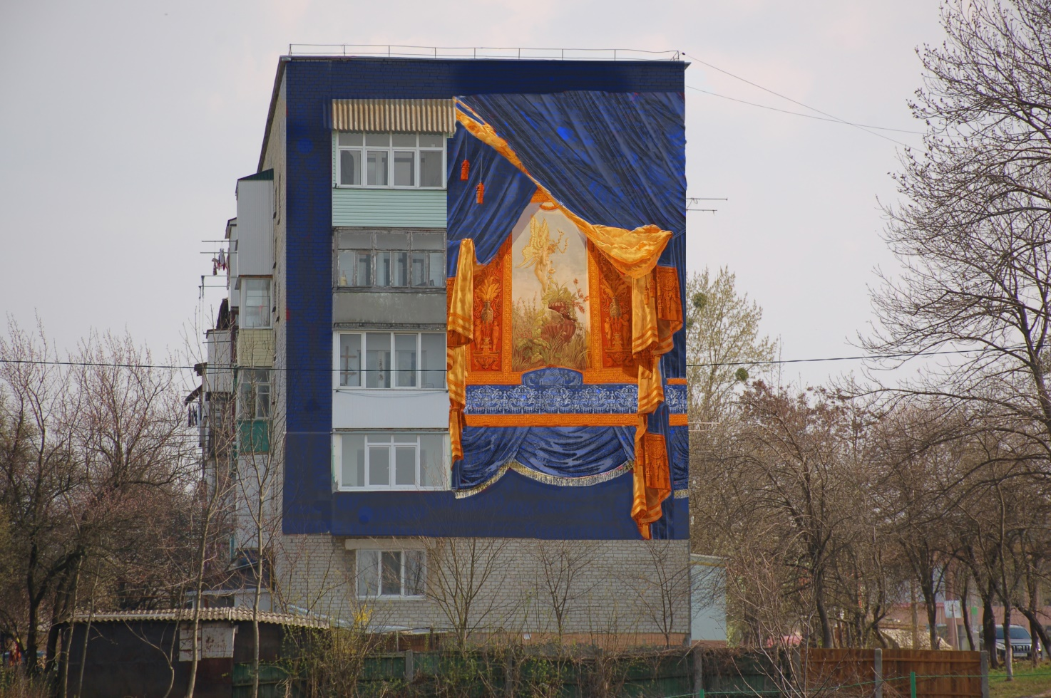
Проект муралу

Флюро-арт проект «Opera Light»
Експозиційний проект «Opera Light» з використанням світлових ефектів у різних проявах на території фестивалю OPERAFEST TULCHYN проводиться, як частина візуальної оpen аir програми для підсилення уваги до головної події.
Творчий куратор мистецької частини проекту - художниця Олена Шептицька (Львів) має 16-річний досвід творчої роботи у таких популярних сучасних напрямках, як флюро-арт, світловий перформанс та вогняне шоу.
Спеціально для фестивалю OPERAFEST TULCHYN творча організація «Дивина» об’єднала промо арт-групи з усієї України, щоб створити яскраву експозицію з об’ємно-просторових комплексів.
PSY-HO family art studio, Paul Spider, Misterica Family, Fiolena та Dyvyna - автори у стилі флюро-арт, які працюватимуть з простором центральної частини площі Палацу та території, що до неї прилягає.

Мальовані полотна, тканинні та ниткові інтерактивні конструкції вдень виглядають, як творчі візуальні інсталяції, а у вечірній та нічний час за допомогою спеціальних ультрафіолетових ламп перетворюються на світлові.
Під час проведення проекту «Opera Light» у нічний час відбудеться серія візуальних перформансів, а вдень - майстер-класи з фейс-арту, боді-арту та художнього оздоблення оперних та карнавальних масок.
Творчий куратор проекту - Олена Шептицька.
Художники проекту: Микола Кравець, Антоніна Лабаткава, Андрій Череба, Павло Юник, Юлія Оксененко.
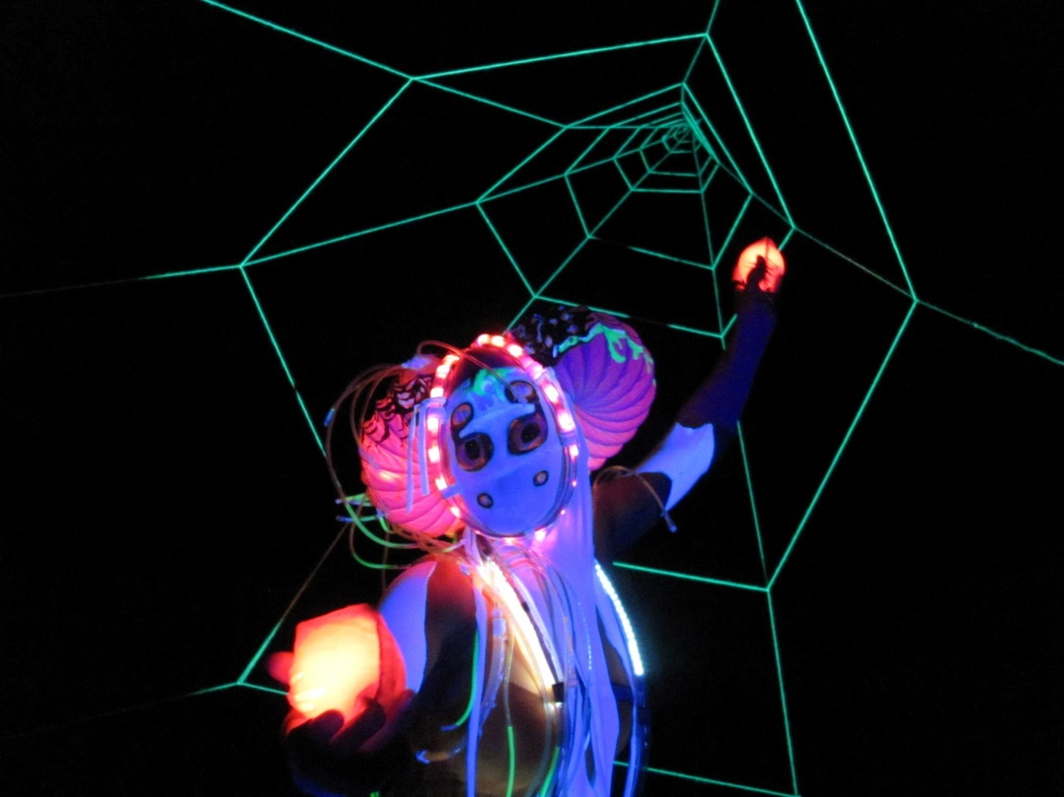
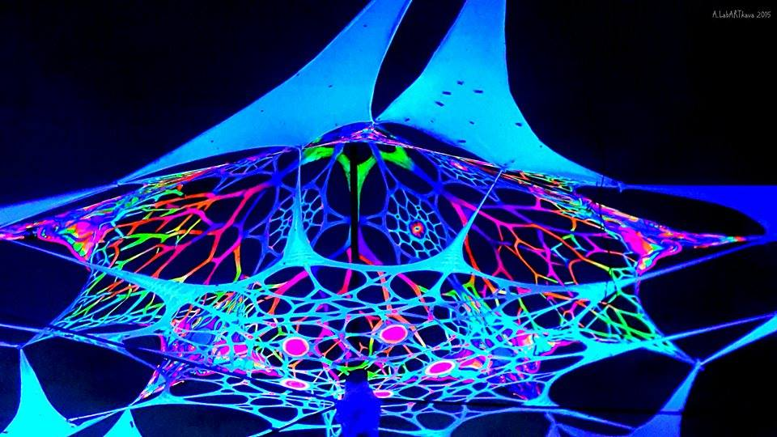

Проект фотоколажу «Opera Windows»
Оперне мистецтво має надзвичайно захоплюючу історію. Але історію творять передусім цікаві індивідуальності!
Проект фотоколажу «Opera Windows» задуманий, як можливість нагадати гостям і учасникам фестивалю OPERAFEST TULCHYN про існування, роль та вагомий внесок у розвиток жанру найбільш відомих та яскравих виконавців опери.
Фотографії кращих оперних виконавців, вставлені у вікна правої будівлі архітектурного комплексу Палацу Потоцьких, створять атмосферу присутності духу цих неперевершених майстрів на фестивалі!
Автор проекту - художник Олександр Никитюк.
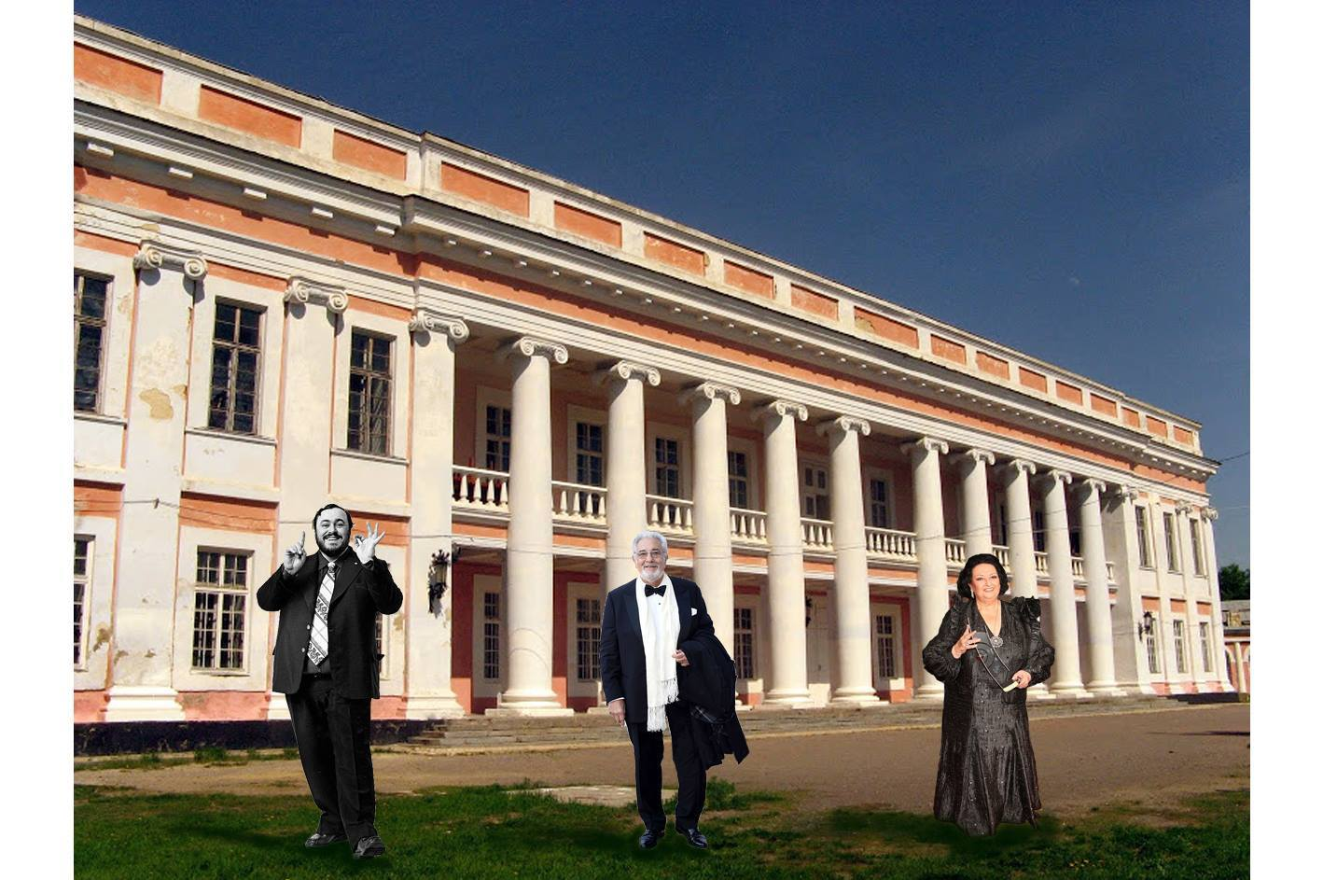
Селфі-зони «Opera Stars»
Селфі-зони заплановано, як продовження ідеї проекту «Opera Windows», але в інтерактивному сенсі - із залученням гостей фестивалю.
Спеціально підготовлені фотоколажі презентують всесвітньовідомих оперних виконавців та головних героїв знаменитих опер у повний зріст для можливості фотографування.
На фотографіях буде виникати ілюзія присутності, що стане ще однією родзинкою фестивалю та буде сприяти популяризації жанру.
Автор і виконавець проекту - художник Володимир Ходак.

Виставка образотворчого мистецтва художників м. Тульчин «Opera Art»
Експозиція картин найкращих художників Тульчина стане цікавим допоміжним елементом фестивалю, додасть мистецького шарму та розважить гостей фестивалю у час, не задіяний оперною програмою.
Учасники - художники міста Тульчин.

Виставка народних майстрів «Opera Folk»
Опера має величезну кількість тематичних різноманіть. Українська тематика не є винятком. Відомі опери «Наталка Полтавка», «Запорожець за Дунаєм» та інші демонструють саме український контекст.
Логічним є виділення такого контексту у окремий проект, адже Міжнародний оперний фестиваль OPERAFEST TULCHYN відбувається на території України і має одне з пріоритетних завдань - популяризацію власного культурного надбання.
Організатор проекту – Тетяна Омелянівна Цвігун, директор Вінницького обласного центру народної творчості.

Додаткові нові сюрпризи фестивалю OPERAFEST TULCHYN
У дні проведення фестивалю OPERAFEST TULCHYN, 4-5 червня, для забезпечення максимального комфорту та цікавого проведення часу на території Палацу Потоцьких будуть працювати:
√ партерна зона до 1000 місць та зона бенуар;
√ мобільна редакція газети RIA. Вже зранку 4 червня вийде спеціальний фестивальний випуск газети, де кожен зможе найпершим дізнатися всі свіжі фестивальні новини, інтерв’ю та цікавинки найгучніших подій OPERAFEST TULCHYN;
√ наметове містечко «Ночівля в палаТці Потоцьких» зі своєю лаунж-зоною (торгові точки, морозиво власного місцевого виробництва, кальян), туалетами, інфо-центром і всією інфраструктурою, необхідною для комфортного перебування. Місця у наметовому містечку бронюються під кожен намет, тому всім бажаючим заночувати у наметовому містечку необхідно попередньо зареєструватися у кураторів – тур-клубі «Бідняжка», моб.: (097)861-83-05, (093)249-45-87 – Яна;
√ затишна кав’ярня «ЧОРНА КІШКА, БІЛИЙ КІТ». Завдяки найсмачнішій українській каві, винятковим смаколикам, найкращим бариста та завжди оригінальним подіям саме ця кав’ярня у рекордні строки стала однією з найулюбленіших для всіх жителів та гостей Вінниці;
√ ресторан під відкритим небом зі спеціально розробленим «оперним меню»!

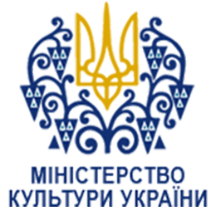

Перша всеукраїнська науково-практична конференція для керівників малих міст України

За ініціативи Міністерства культури України в рамках Міжнародного оперного open air фестивалю OPERAFEST TULCHYN 4-5 червня у Тульчині у Палаці Потоцьких відбудеться Всеукраїнський практичний Форум для голів об’єднаних територіальних громад та міських голів малих міст України «Культура та креативні індустрії - як основа розумної стратегії розвитку малої території».
Форум з культурно-економічного планування відбудеться за участю відомих експертів Патріка Фьоля Patrick S. Foehl та Вітека Хебановського Witek Hebanowski.
У рамках Форуму учасники мають можливість ознайомитись не лише із досвідом країн Європи, а й України на прикладі Міжнародного фестивалю OPERAFEST TULCHYN.
В Україні зусилля влади спрямовані на відновлення промислового потенціалу, який розташований у більшості своїй у великих містах, що створює передумови міграції з малих міст та селищ населення до мегаполісів та обласних центрів. Всупереч цьому ми повинні розуміти, що рівень розвитку національної економіки визначається станом розвитку регіональних економік. Ступінь інтеграції регіональних економік в інноваційну систему країни, взаємозв’язок і взаємозалежність розвитку галузей на кожному рівні можуть бути індикаторами поточного розвитку та відображати як потенціал регіону, так і національної системи в цілому. Зручною одиницею виміру територіальних економік є кластер.
Стати учасником Форуму можна, зареєструвавшись до 29 травня 2017 року за посиланням https://docs.google.com/forms/d/e/1FAIpQLSdUX7ETtp7sNM1OvDxVN5Mp4R3HSXPfPVUFu7BDnSIljsyAaQ/viewform.
Кількість місць учасників обмежена!
Довідки за телефоном: (0432)690-025

Концертна програма
Міжнародного оперного open air фестивалю OPERAFEST TULCHYN
Неділя, 04.06.2017
18.00 – 20.00
1 відділення
Проект «ГАЛА ОПЕРА».
Кращі оперні арії Джузеппе Верді, Ріхарда Вагнера та інших європейських композиторів

Академічний хор «Глорія» Львівської обласної філармонії (художній керівник – заслужений діяч мистецтв України Володимир Сивохіп)
Галицький камерний хор (художній керівник - Василь Яциняк)
Академічний симфонічний оркестр Львівської обласної філармонії (худ.керівник - Тара Криса, США)
Диригенти: маестро Петер Маркс (Німеччина) та Володимир Сивохіп (Україна)

2 відділення

М. Леонтович «НА РУСАЛЧИН ВЕЛИКДЕНЬ», казкова опера-феєрія
Академічний муніципальний камерний хор «Вінниця».
Симфонічний оркестр Вінницької обласної філармонії.
Диригент: Герой України, народний артист України Мирослав Скорик

21.00-23.00 - Джоаккіно Россіні «ПРОБНИЙ КАМІНЬ», комічна опера на 2 дії
Українсько-італійська прем’єра!

Солісти оперної студії Національної музичної академії ім. П.І. Чайковського.
Симфонічний оркестр Національної музичної академії України.
Режисер-постановник - Богдана Латчук.
Диригент - заслужений діяч мистецтв України Андрій Савчук.

23.00 – 03.00 «НІЧНІ ВАРТОВІ ПОДІЛЬСЬКОГО ВЕРСАЛЮ», нічна програма для молоді
- нічний показ кінофільму «ПРИВИД ОПЕРИ» Джоела Шумахера;
- театралізована нічна програма «Нічні вартові Подільського Версалю»;
- ночівля у наметах на території Палацу Потоцьких (за окремим записом у інфо-центрі фестивалю).

Понеділок, 05.06.2017
18.00-20.00
1 відділення
Дмитро Бортнянський «АЛКІД», концертна версія опери
Допрем’єрне виконання! Диригент - заслужений діяч мистецтв України Володимир Сивохіп.
2 відділення

Жорж Бізе «КАРМЕН», концертна версія опери
Академічний хор «Глорія» Львівської обласної філармонії (художній керівник – заслужений діяч мистецтв України Володимир Сивохіп).
Галицький камерний хор (художній керівник - Василь Яциняк).
Академічний симфонічний оркестр Львівської обласної філармонії (художній керівник - Тара Криса, США).
Солісти: Софія Соловій, сопрано (Італія)
Тетяна Вахновська, мецо-сопрано (Україна)
Василь Понайда, тенор (Україна)
Микола Корнутяк, баритон (Україна)
Маріанна Лаба, сопрано (Угорщина)
Наталія Грановська, мецо-сопрано
Диригенти: Сергій Хоровець (Польща), Володимир Сивохіп (Україна)

21.00 – 23.00 Ексклюзивна прем’єра в Україні!
Ендрю Ллойд-Веббер «ПРИВИД ОПЕРИ», музична сюїта
Джим Стейман «ТАНЕЦЬ ВАМПІРІВ», концертна версія мюзиклу

Академічний хор «Глорія» Львівської обласної філармонії (художній керівник – заслужений діяч мистецтв України Володимир Сивохіп).
Галицький камерний хор (художній керівник - Василь Яциняк).
Академічний симфонічний оркестр Львівської обласної філармонії (художній керівник - Тара Криса, США).
Диригент – заслужений діяч мистецтв України Володимир Сивохіп.

Контакти для ЗМІ:
Арт-директор фестивалю OPERAFEST TULCHYN – заслужена артистка України, радник міністра культури України Ірина Френкель.
Режисер-постановник фестивалю – Павло Третьяков.
Куратор візуальної програми фестивалю - Олександр Никитюк, «Лабораторія актуальної творчості», тел.: (096)568-14-11
Прес-секретар фестивалю – Валентина Кирильчук, тел.: (096)314-51-55, Valentina.Kirilchuk@gmail.com

